БЕЗОПАСНОСТЬ ДЕТСТВА
Правила поведения детей и подростков в чрезвычайных ситуациях

Управление гражданской защиты администрации муниципального образования город Краснодар
Муниципальное казённое образовательное учреждение дополнительного профессионального образования муниципального образования город Краснодар «Курсы гражданской обороны»

ОСТОРОЖНО НА ЖЕЛЕЗНОЙ ДОРОГЕ

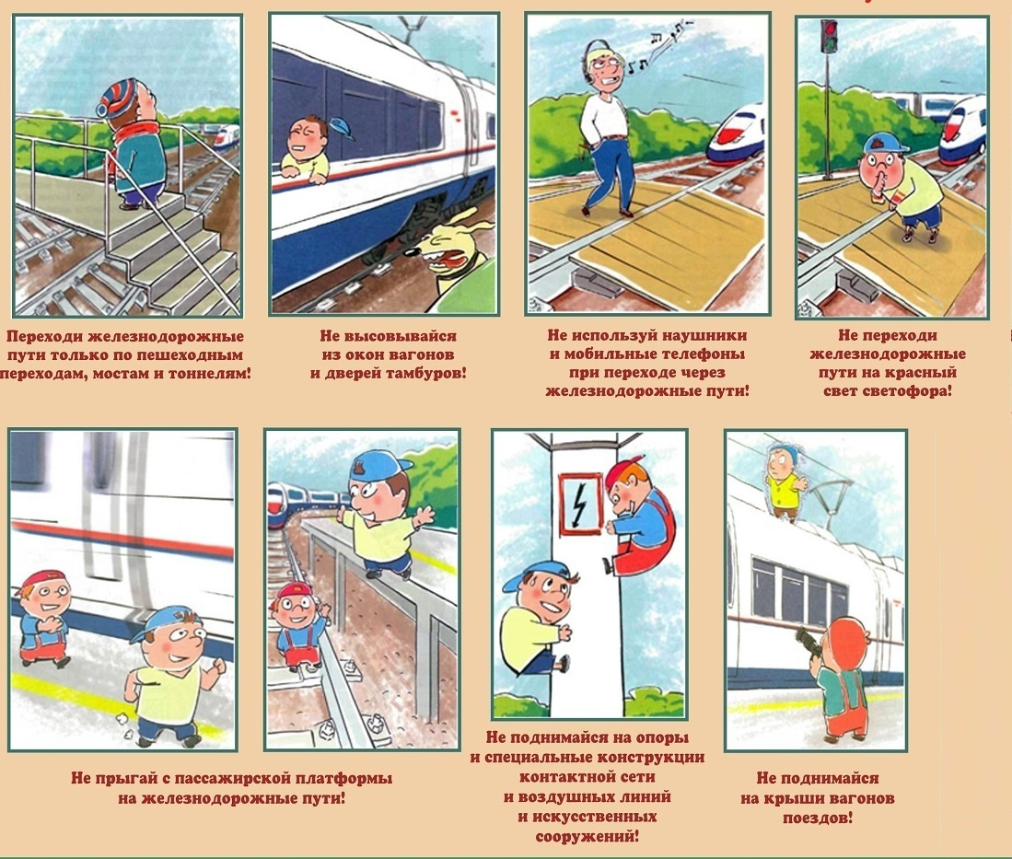

Знание норм и правил поведения при чрезвычайных ситуациях
залог твоей безопасности
Единый телефон экстренных служб – 112

